От чего на свердловских дорогах умирают дети:

страшная статистика и главная причина
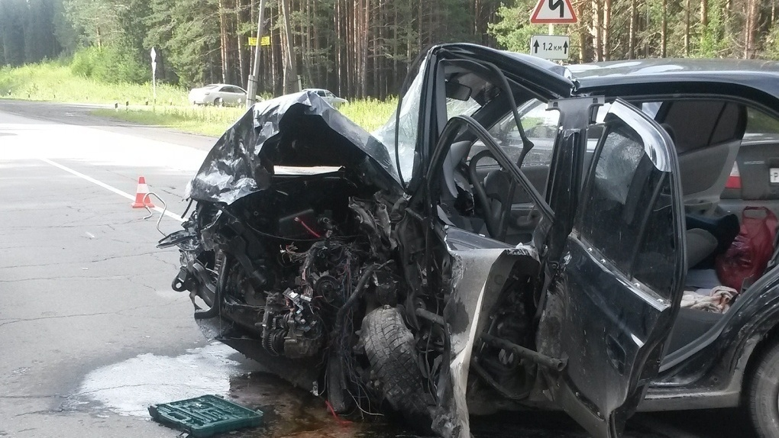
Почти половина погибших и пострадавших в ДТП несовершеннолетних не виноваты в случившемся — это пассажиры, которые доверили жизнь своим родителям. Кто и как убивает своих и чужих детей на свердловских трассах.
С начала года на дорогах Свердловской области произошло 191 ДТП с участием детей. Жертвами аварий стали 11 малышей и подростков, еще 209 получили травмы. Согласно статистике ГИБДД, число смертельных дорожно-транспортных происшествий снижается. Однако за сухими цифрами кроются реальные истории и искалеченные судьбы. И главная проблема в том, что все чаще аварии происходят из-за опасного, необоснованно рискованного поведения водителей. За последние три года количество ДТП с участием детей снизилось в два раза: с 414 аварий в 2014 г. до 191 за январь — сентябрь 2017 г. Даже если предположить, что эта цифра еще увеличится, все равно аварий становится меньше. Больше всего детей пострадало в авариях в 2012 г. В основном из-за того, что родители перевозили их без специальных автокресел или вообще не пристегнутыми. Дети в редких случаях гибнут из-за собственной невнимательности. За последние четыре года не погиб ни один несовершеннолетний водитель мопеда. Лишь три школьника-велосипедиста спровоцировали смертельные ДТП и 12 — умерли под колесами транспортных средств.
В большинстве случаев вина лежит на взрослых водителях. Причем не только на тех, кто перевозит собственных детей. Аварий можно было бы избежать, если бы водители не выезжали на встречную полосу.

Татьяна Бердникова, начальник отделения пропаганды УГИБДД по Свердловской области:

— Каждое дорожное происшествие, в котором погибает ребенок, — это страшная беда. Особенно тяжело оттого, что буквально небольшими, несложными действиями жизнь маленького человека можно было спасти. Я помню обращение гражданина, который бурно негодовал по поводу того, что на Пермском тракте, в районе Нижних Серег, установили слишком много, по его мнению, знаков, запрещающих обгон. А у меня перед глазами — три погибших ребенка именно на том участке автотрассы, три маленьких пассажира, которых убили те, кто выехал на полосу встречного движения, не убедившись в безопасности этого маневра. И я помню глаза каждого водителя, по чьей вине погибли дети. Поэтому Сергею ответила, что после установки знаков там, в ДТП стали реже погибать люди, мы сохранили 12 человек, которые вернутся домой. И мы будем это делать, несмотря на ваши гневные отзывы. Потому что мы слишком часто видим смерть. Он ответил: «Спасибо». Больше обращений от него не поступало.
Вместе с тем продолжает увеличиваться число аварий, в которых дети страдают и гибнут из-за нарушения правил перевозки. По итогам первого полугодия 2017 г. число таких случаев выросло на 114,3%.

Татьяна Бердникова:
— Я помню аварию под Камышловом, когда погиб младенец. Когда мы приехали на место этого жуткого ДТП, машины уже растаскивали, снегом были запорошены как следы торможения, так и куски автомобилей, вокруг валялись вещи из машин. В том числе на земле лежало розовое одеяло, а под ним — кукла. Я в тот момент подумала, что ребенок только появился на свет, а ему уже настоящего пупса подарили. И только подойдя ближе, я поняла, что это и лежит на промерзшей земле, заботливо укрытый детским одеялом, тот самый погибший, от роду два дня, ребенок, который никогда этих настоящих кукол уже и не увидит. Не скрою, мне стало плохо физически. Маленький человек, чьи родители не стали покупать автолюльку. Не мне судить их как родителей — они понесли уже свое наказание.

